**1.Tümleşik Devre Nedir?**

1948 yılında transistörün icadının ardından, katı hal fiziği ilgi çeken bir mühendislik alanı haline geldi. Günümüzde, transistor tekniği sadece birkaç yıl önce çözümü imkansız gibi görünen güç, frekans, güvenilirlik ve maliyet sorunlarını yok etmiştir. Şimdi de tamamen yeni bir teknoloji olan tümleşik devreler, elektronikte transistörün yaptığından daha fazla yenilik ve değişiklik yapmaktadır. Artık tümleşik devreler, elektronik cihazların çoğunda yer almaktadır.

Bir silisyum kristali üzerinde, kimyasal ve mikro-optik teknikler kullanılarak birçok elektronik devre elemanı oluşturularak kurulan devrelere tümleşik devre (Integrated Circuit) denir. Bu devreler yarı-iletken maddeden oluşan ince bir yüzey üzerine yerleştirilmişlerdir. Tümleşik devre üretiminde silikon temelli CMOS (Complementary Metal Oxide Semiconductor) teknolojisi hakim durumdadır. MOS teknolojisi, düşük maliyetli olduğundan ve büyük miktarlarda yonga üretimine olanak verdiğinden dolayı tercih edilmektedir. Bunun yanında, özellikle daha yüksek hızda ya da düşük gürültü ile çalışması istenen devreler için SiGe BJT ya da GaAs temelli teknolojiler de kullanılmaktadır.

**CMOS** yongalar mikroişlemci, mikrodenetleyici, parazit RAM’i ve diğer dijital mantık devrelerini içerir. CMOS içerisinde bir adet PMOS ve bir adet NMOS transistör bulunmaktadır. CMOS’lar günümüzde dual-well yapısı ile üretilmektedir. Yani bir katman üzerine hem n-well(kanal) hem p-well oturtulur.

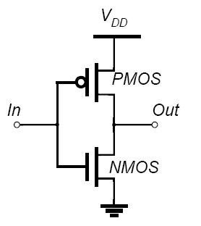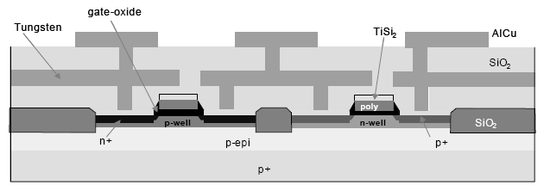

**Şekil-1: CMOS Yapısı (solda) & Dual-well Yapısı (sağda)**

**2.Tümleşik Devreler Nasıl Yapılır?**

Bir tümleşik devre, ince silikon tabaka üzerinde çeşitli kimyasalları, gazları ve ışığı kullanarak işlem yapılmasıyla elde edilir. Yapım aşaması, silikon tabaka, kimyasal maddeler ve gazlar, metaller, ultraviyole ışınları, maske, fabrikasyon ve katmanlandırma aşamalarıyla gerçekleşir.

Tümleşik bir devre olan CMOS üretimini 3 ana aşama altında inceleyebiliriz

**2.1. Silikon Plaka Üretimi** **(Silicon Wafer)**

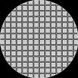Bir CMOS üretim sürecinde NMOS ve PMOS transistörler aynı silikon materyal içinde olmalılardır. Bir silikon plaka, daha önce eritilip soğutularak külçe halinde getirilmiş saf silikonun ince ince kesilmesinden elde edilir. Yonga yapımında kullanılan ve temel bir materyal olan silikon plakalar, 10 ile 30 cm uzunluğunda, 1 mm enindedir. Bu yongalar “single crystal” parçaların kesilmesiyle elde edilen silindirik düzgün bir yapıdır. Temel malzemenin bir diğer önemli parametresi de kusur yoğunluğudur. Yüksek kusur yoğunluğu bir nihai ürünün maliyetini arttırır. Bu, istenmeyen bir durumdur. **Şekil-2: Wafer**

**2.2. Fotolitografi (Photolithography)**

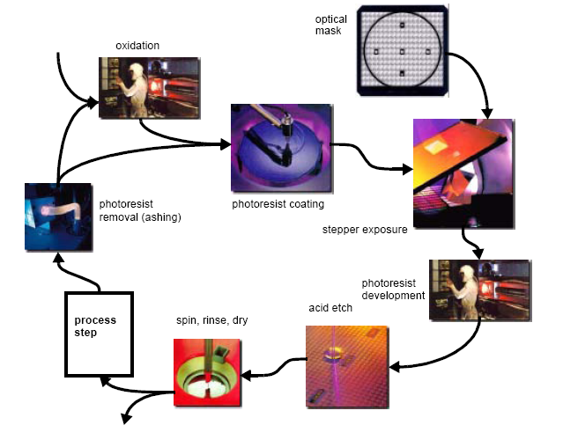Fotolitografi aşamasında, yonganın bazı alanlarına çeşitli optik maskelemeler uygulanır. Bu maskeleme sırasında alan içerisine bir foton yollanır. Kimyasal ışığa duyarlı bu yapı, photoresist yapı özelliği kazanır. Maskeleme sırasında yapılan işlemler aşağıda 8 aşama olarak gösterilmiştir. Bu aşamaların detayları sonraki sayfalarda anlatılacaktır.

**ŞEKİL-3: Fotolitografi**

**2.2.1. Oksidasyon Aşaması**

SiO2 (silikon dioksit) bileşiği, Bor (B) ve Fosfor (P) elementlerinin yayılmasını engelleme açısından Silisyuma (Si) göre 10 kat daha iyidir. Bu yüzden iyi bir engelleyici olarak tümleşik devre yapımında kullanılmaktadır. SiO2 elde etmek için fotolitografi yöntemi kullanılır. Bu aşama sırasında, yonga üzerindeki ince silisyum oksit tabakasındaki (SiO2 tabakası) saf Oksijen (O) ve Hidrojen (H) elementlerinden oluşan karışım yaklaşık 1000 oC verilerek açığa çıkarılır. Böylece yaklaşık 1 saatlik işlem sonucunda, elimizde 0.2 pm kalınlığında oksit katmanı oluşmuş olur. Bu işlem sırasında kullanılan kimyasal denklem Si+O2 = SiO2 dir.

**2.2.2. Photoresist Kaplama Aşaması**

Az hassas olan polimer madde, kalınlığı yaklaşık 1µm olan yonganın bükülmesi için kullanılır. Bu polimer maddede, organik bir solüsyon içinde çözünmeyen bölgelere negative photoresist adı verilir. Organik madde içinde çözünen kısma ise pozitive photoresist adı verilir. Ancak bazen pozitive photoresistler de çözünmeyebilir. Bu durum karşısında, çözünmeyen bölgeler ışığa maruz bırakılarak çözünmesi sağlanır. Bu iki çeşit photoresit türü zıt özelliklere sahiptir.

**2.2.3. Stepper Exposure Aşaması**

Cam maske, mikro devrenin negatif tabakası olarak düşünülebilir. Bu maskeler, negatif photoresist bölgede tamamen saydamlardır. Bir maske ne kadar saydamlaşırsa, photoresist o kadar çözülmez hale gelir. Günümüzde bu maskeleme işlemleri ultraviyole ışınlarıyla yapılmaktadır.

**2.2.4. Photoresist Gelişim ve Fırınlama Aşaması**

Yongaların üretim aşamasında bir asit veya temel solisyon yardımıyla photoresistin korunmasız bölgeleri silinir. Bu bölgeler silindikten sonra geriye kalan photoresistleri katılaştırmak için, yonga düşük sıcaklıkta biraz pişirilir.

**2.2.5. Asitle Yakma Aşaması**

Asit veya temel solüsyon kullanılarak yapılan photoresistlerin korumasız bölgelerinin silinmesi işlemi için 2 farklı yol bulunmaktadır.

Birincisi Wet Etching’tir. Bu yöntemde bazı asit veya solüsyonlar kullanılarak silikon dioksit materyal üzerinde çeşitli uygulamalar yapılır. İkinci yol ise Dry Etching yöntemidir. Bu yöntemde ise, silikon dioksitin üzerine elektron bombardımanı yapılır. Bunun için silikon dioksitin bulunduğu yapının, 110 oC ve 7.5 pascal basınç altında elektronegatifliği büyük olan Azot, Klor ve Bor gazlarından oluşan bir odada bulundurulması gerekir.

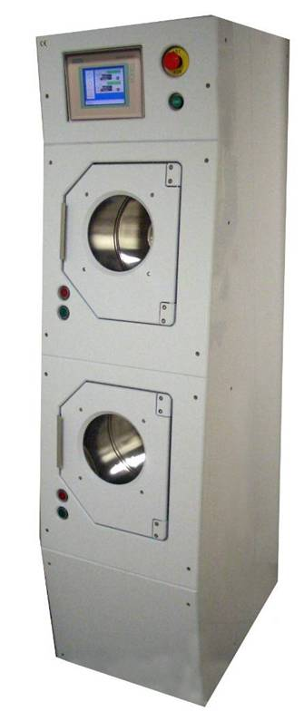 **2.2.6. Dönme, Durulama ve Kurulama Aşaması**

Yongayı temizleme ve nitrojen ile kurulama aşamasında SRD adı verilen özel bir araç kullanılmaktadır. Bu araç ile dönme, durulama ve kurulama işlemleri yapılmaktadır. SRD ismi de Spin, Rise ve Dry kelimelerinin baş harflerinden oluşmuştur. Bu araç yardımıyla mikroskobik kirler temizlenmektedir. Yapılan üretimler mikroskobik olduğu için bu kirler tasarımımıza zarar verebilmektedir. Bundan korunmak için, üretim işlemleri temiz ve belli özelliklere sahip özel odalarda gerçekleştirilir.

**Şekil-4: SRD Cihazı**

**2.2.7. Photoresistlerin Kaldırılma Aşaması**

Bu aşamada yüksek sıcaklık ile kalan photoresistler yongaya zarar vermeyecek şekilde kaldırılabilir.

Aşağıda SiO2’ nin yapım aşaması madde madde gösterilmiştir.

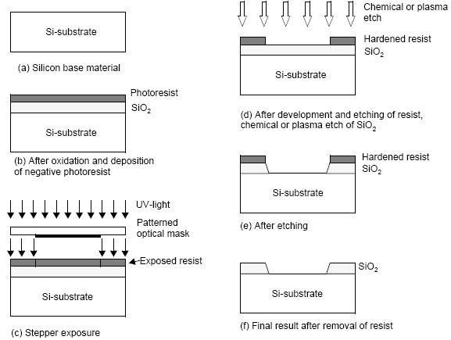

**Şekil-5: Aşamalar**

**2.3. Üretim Diyagramı**

Üretim diyagramında ön üretim aşamaları ve son üretim aşamaları incelenmektedir.

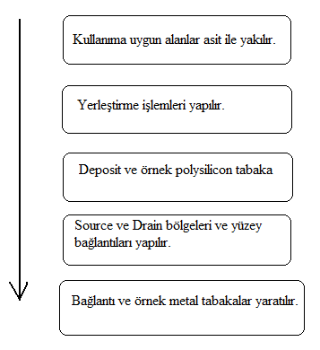

**Şekil-6: Üretim Diyagramı**

**2.3.1. Ön Üretim Aşaması**

**a)** **Difüzyon ve İyon Yerleştirme**

İyon kaynağından çıkan yüksek enerjili iyonlar, dağıtıcıya geldikten sonra doğrudan yapıya gönderilerek, yapının iyon bakımından zenginleştirilmesini sağlarlar. Düşük enerjili iyonlar, yapı üzerinde küçük hasarlara neden olmaktadır. Yüksek enerjili iyonlara sahip gazlar 627oK ile 827oK arası sıcaklıklarda yoğun olarak iyonlarla doyurulur. Bu aşamalar yüksek enerji durumda meydana geldiğinden yapı üzerinde bazı nükleer bozulmalar ve çeşitli alan etkileri oluşmaktadır. Bu bozulmalar annealing step yoluyla düzeltilmektedir. Bu uygulada yonga ortalama 20 dakika içerisinde 827oK’e kadar ısıtılır, sonra da hızlıca soğutulur ve atomlar ısıyla önceden uyarılarak bu aşamalara hazır hale getirilir.

**b) Depozisyon**

Yonga üzerine materyalleri yerleştirmek için yapılan aşamadır. Birkaç teknik söz konusudur. Bunlar fiziksel buhar depozisyonu (PVD), kimyasal buhar depozisyonu (CVD), elektrokimyasal depozisyon (ECD) ve atomik tabaka depozisyonu (ALD) olmak üzere 4 çeşittir.

**c) Removal**

Removal üretim sürecinde, yonga üzerine materyaller yerleştirilirken asitle yakma işlemi hem kuru hem de nemli olarak gerçekleştirilir. Bu işlemin sonunda yerleştirme işlemi hem kimyasal hem de mekanik olarak sona ermektedir.

**d) Silikon Dioksit**

Gate, Source ve Drain uçlarının kalıplanmasında silikon dioksitler kullanılır. Hafıza aygıtları, storage hücreleri ve kapasitörler de bu aşama esnasında fabrikasyona uğramaktadır.

**e) Metal Layers**

Transistörlerin dış kısmında, devrede işlev görmeleri için yapılarının iletken bir yapı kazanmaları gerekmektedir(yarı-iletken olsalar dahi). Bunun için metal bir plakası bulunmaktadır. Metal interconnection yapıları iyi iletim için düşük dielektrik yapılarla kaplanmıştır.

Üretim aşamasında yonga hazırlandıktan ve ön üretim aşamaları bittikten sonra son üretim aşamalarına geçilir.

**2.3.2. Son Üretim Aşaması**

**a) Interconnection**

Devrede iletimin eksiksiz olarak sağlanması gerekmektedir. Bunun için de interconnection kullanılır. Interconnection için kullanılan kablolar alüminyumdur. Çeşitli metal katmanlar asitle yakılarak birbirlerine bağlanmış olurlar. Bu işlem, depozisyonda kullanılan kimyasal buhar depozisyon (CVD) teknolojisi ile yapılmaktadır. Mikro cihazların üretiminde CVD teknolojisi çokça kullanılmaktadır. Bu üretim şeklinde, monokristal, polikristal, silikon, karbon fiber, tungsten, silikon dioksit, silikon nitrit gibi materyaller yer almaktadır.

**b) Yonga Testi**

Yonga testinde yongaların sağlam olup olmadıklarını kontrol etmek amacıyla yapılmaktadır. Yonga üzerindeki hatalar çiplerde threshold (VT) gerilimini geçebilecek hatalara yol açabilir. Bu sebeple bu test, devrenin tam olarak doğru çalışması için çok önemlidir.

**c) Ürün Testi**

Ürünün tam olarak çalışıp çalışmadığının anlaşılması için bu aşamada performans kontrolü yapılır. Yongada kullanılan ürünlerin alana göre oranı performansı etkilediği için performans kontrolü yapılırken ürün oranı dikkate alınmaktadır.

**d) Paketleme**

Her aşamadan olumlu bir şekilde geçen ürün artık paketleme aşamasına gelmiştir. Bu aşamada, alanlardaki yollar pinlere bağlanır. Bağlantı yapılan kablolar genellikle altın, bakır veya bunların karışımı olabilir. Paketleme aşamasında performansın daha iyi olması açısından anahtarlama hızının yüksek olması, yüksek yoğunluk ve devrede DC gücün olmaması gibi bazı teknik seçimlere dikkat edilmesi gerekir.

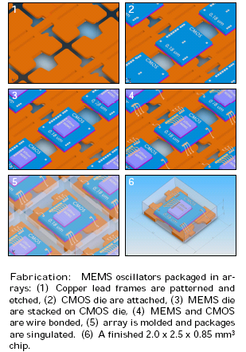

**Şekil-7: Paketleme**

**3. Kısa Dönemdeki Gelişmeler**

1998 yılında IBM de çalışan mühendisler tarafından alüminyum yerine bakır iletken kullanıldı. Bu denemenin nedeni bakırın alüminyuma göre daha düşük bir dirence sahip olması ve ucuz olmasıydı. Fakat bakırın silikonun içine difüzyon olması, cihazların karakteristiğini düşürmesine neden oldu. Buna çare olarak bakırın etrafı titanyum nitrür gibi tampon bir maddeyle çevrelendi ve difüzyon engellendi. Yine IBM tarafından tanıtılan çift kakma işleminde (The Dual Damascene process), metalleme işlemini kullanarak asitle eritilen yalıtkanın içi dolduruldu. Bu yaklaşım geleneksel yaklaşıma göre farklıydı, çünkü geleneksel yaklaşımda materyal katmanlara ayrılmakta, sonra gereksiz parçalar asitle yakılmaktaydı.

**4. Gelecek ve Beklentiler**

Intel şirketi kurucularından Gordon Moore’un adını taşıyan Moore yasasına göre, her 18 ayda bir, tümleşik devre üzerine yerleştirilebilecek bileşen sayısı iki katına çıkar. Bu yasa 1965 yılından bu yana geçerli olmuştur. Ancak günümüzde olaylar daha farklı gelişmektedir.

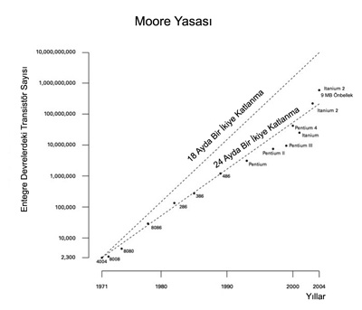

**Şekil-8: Moore Yasası**

[Optik litografi](http://tr.wikipedia.org/w/index.php?title=Optik_litografi&action=edit&redlink=1) yöntemi ile üretilen tümleşik devrelerde günümüzde [silisyum yongalar](http://tr.wikipedia.org/w/index.php?title=Silisyum_yonga&action=edit&redlink=1) üzerinde 65 [nanometre](http://tr.wikipedia.org/wiki/Nanometre) (1 nanometre = 10-9m) boyutuna kadar büyüklüklerde, yani yaklaşık olarak 600 silisyum atomu boyutunda yapılar oluşturulabilmektedir. Kullanılan [morötesi](http://tr.wikipedia.org/wiki/Mor%C3%B6tesi) ışık dalga boylarının, atom fiziksel boyutlarının sınırlılığı ve küçük yapıların yüksek frekanslarda çalıştırılmasında ortaya çıkan çalışma düzensizlikleri, yeni bir [tümleşik devre](http://tr.wikipedia.org/wiki/T%C3%BCmle%C5%9Fik_devre) teknolojisi geliştirilemez ise Moore yasasının kısa bir süre içerisinde geçerliliğini yitireceğini göstermektedir. Bu 13 Nisan 2005 tarihinde Gordon Moore ile yapılan söyleşide de doğrulanmıştır.

**Kaynaklar**

* [Digital Integrated Circuits : a design perspective / Jan M. Rabaey](http://ehis.ebscohost.com/eds/viewarticle?data=dGJyMPPp44rp2%2fdV0%2bnjisfk5Ie42OeE6dvsjKzj34HspON88bazR6%2bqrUqup684r6e4S7Cwr0qet8s%2b8ujfhvHX4Yzn5eyB4rOwSLOotkq2p7FNpOLfhuWz44ak2uBV4dfySK6mskjfnPJ55bO%2fZqTX7FXg3%2bqDrKmuS7Wstj7k5fCF3%2bq7fvPi6ozj7vI%2b5evji%2fKz0orz2wAA&hid=115" \o "Digital integrated circuits : a design perspective / Jan M. Rabaey.) (1996)
* Digital **Integrated Circuits /** Thomas A. DeMassa, Zack Ciccone (1996)
* Digital Integrated Circuits / Rabaey, P.Hall (EEM-312 Ders Kitabı)
* http://en.wikipedia.org/wiki/Integrated_circuit
* <http://www.memagazine.org/backissues/membersonly/june00/features/ic/ic.html>
* http://www.obitet.gazi.edu.tr/obitet/bilgisayar/03_MikSis.pdf